

Slovensko gospodarsko in raziskovalno združenje, Bruselj

Občasna informacija članom 144 – 2023
18. september 2023
Predsednik uprave SBRA izr. prof. dr. Draško Veselinovič sodeluje na dogodku »Slovenian Industry Meets Thales«
Javna agencija SPIRIT Slovenija in Grozd obrambne industrije Slovenije (GOIS) jutri, v torek, 19. septembra, na Gospodarski zbornici Slovenije organizirata poslovni dogodek »Slovenian Industry Meets Thales«. Organizatorja želita z njim spodbuditi in povabiti slovenska podjetja k vzpostavljanju poslovnih povezav s skupino Thales. Namen dogodka, na katerem bo sodeloval tudi predsednik uprave SBRA izr. prof. dr. Draško Veselinovič, je slovensko vesoljsko, obrambno in varnostno industrijo seznaniti z možnostmi za vzpostavitev industrijskih in tehničnih partnerstev, kar pomeni vključitev v korporacijske dobavne verige.
Slika 1: Področja, za katera Thales vabi k sodelovanju dobavitelje in partnerje z visoko kakovostnimi izdelki, storitvami in rešitvami
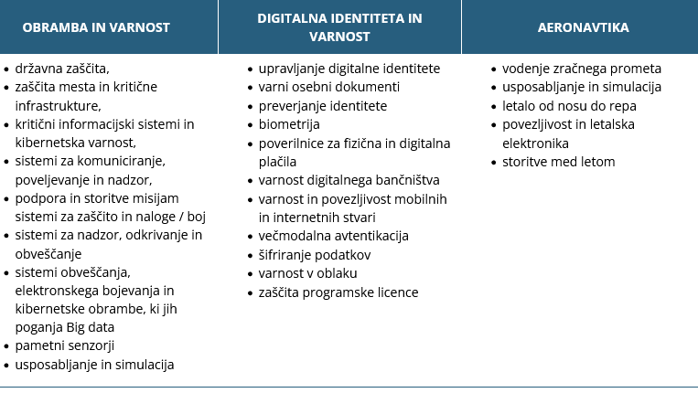 Vir: SPIRIT

Koristne informacije:
- Informacije o dogodku:
- https://www.izvoznookno.si/aktualno/the-slovenian-industry-meets-thales-ljubljana-19-s/
Pripravila:
Darja Kocbek

